新 书 推 荐
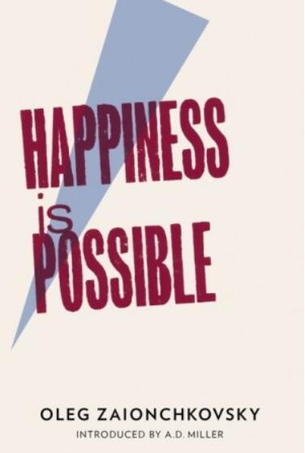
中文书名：《幸福是可能的》
英文书名：HAPPINESS IS POSSIBLE
作 者：Oleg Zaionchkovski
出 版 社：AST Publishers
代理公司：Wiedling Literary/ANA/Jackie Huang
页 数：189页
出版时间：2009年
代理地区：中国大陆、台湾
审读资料：电子稿
类 型：小说
版权已授：意大利、英国。

内容简介：

一位作家，住在莫斯科郊区的一间小别墅里，一贫如洗的他不得不接受一家大型出版公司的雇佣。出版公司要求他准时交付一本内容积极的小说，然而自从妻子塔玛拉（Tamara）离开后，他已经写不出任何积极的文字了。她依旧造访小别墅，却带着她的情人，来找他问最佳的钓鱼地点。作家只能记录别人的幸福。例如，到莫斯科找有钱女人的乡下男孩（讽刺他自己）。然而，作家不仅发现了幸福，更推动了它，他将两个孤独的邻居聚在一起，为一位老师和她过去的学生创造了新的机会——他们的爱曾经被无情地抑制了。他做这一切难道只是为了安慰自己？幸福似乎也记起了他。他没有因为邻居建房子的噪音干扰他写作就揍对方一顿，反而和邻居一起干起了翻修的活儿。塔玛拉也开始时不时地在莫斯科的公寓里留宿，结婚多年来一直没能发生的事终于发生了：她怀孕了——他的孩子。

《幸福是可能的》（HAPPINESS IS POSSIBLE）不仅讲述了莫斯科人的故事，它也是一部关于幸福的哲学指南。塔式高层住宅里密集的人口和无名的人们让人麻木，尽管如此，扎伊奇奥奇科夫斯基依然赋予他笔下的人物从城市沥青中发掘玫瑰花香的能力。他也为我们呈现出了日常的小幸福。

作者简介：
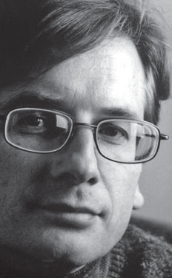
奥列格·扎伊奇奥奇科夫斯基（Oleg Zaionchkovski）1959年出生于古比雪夫，现已更名为萨马拉。高中毕业后在飞机制造厂担任检察员。他从小开始写散文，不过直到最近才出版作品。他的第二部小说《谢尔盖耶夫和小镇》（Sergeev and The Town）入围了2004年俄语布克奖（The Booker – Open Russia Literary Prize）。目前，奥列格定居于莫斯科附近的小镇中。

谢谢您的阅读！
请将反馈信息发至：黄家坤（Jackie Huang）
安德鲁·纳伯格联合国际有限公司北京代表处
北京市海淀区中关村大街甲59号中国人民大学文化大厦1705室
邮编：100872
电话：010-82504406
传真：010-82504200
Email：Jhuang@nurnberg.com.cn
网址：http://www.nurnberg.com.cn
微博：http://weibo.com/nurnberg
豆瓣小站：http://site.douban.com/110577/


